Żyrandole kryształowe - klasyka w nowoczesnej odsłonie
Chcesz stylowo i gustownie ozdobić salon, jadalnie czy otwartą kuchnie? Wypróbuj żyrandole kryształowe marki domodes!

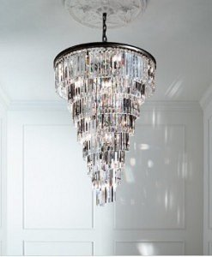
Najpiękniejsze oświetlenie - żyrandole kryształowe

Wielu inwestorów szukających ciekawych rozwiązań do swoich przestrzeni ma problem z wyborem odpowiedniego, pasującego do aranżacji oświetlenia. W domodes znajdziesz modne i ciekawe rozwiązania, które pozwolą na doskonałe doświetlenie mieszkania a także idealne dopełnią aranżacji. Lampy wiszące, zdobione w stylu żyrandolu zawsze pięknie ozdobią pomieszczenie i nadadzą mu klasy. Ich ogromną zaletą, jest fakt, ze nigdy nie wychodzą z mody i można je stosować w każdych warunkach.

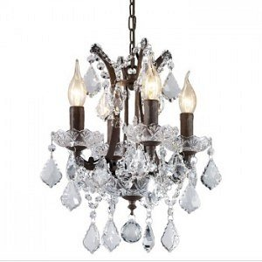
Bogate zdobienia nadal w modzie!

Żyrandole kryształowe to bogato zdobiony element dekoracyjny, który nada każdej przestrzeni oryginalności. W ofercie sklepu domodes znajdziesz je w różnych wariantach: kaskadowym, spiralnym, prostokątnym i klasycznym okrągłym. Za ich oryginalność i autentyczność odpowiadają użyte w nich prawdziwe kryształki szkła. To wyróżnia je spośród wielu tańszych wersji żyrandoli ozdobionych plastikowymi dodatkami. Pięknie wzornictwo żyrandoli kryształowych pozwala na wykorzystanie ich zarówno w przestrzeniach reprezentacyjnych jak i pomieszczeniach domowych. Możliwość doboru odpowiadającej przestrzeni wielkości jest możliwa dzięki dużej ilości asortymentu. Wychodząc naprzeciw oczekiwaniom naszych klientów zapewniamy fachowe konsultacje i rzetelną pomoc w doborze odpowiedniego rodzaju oświetlenia. Wierzymy, że każda przestrzeń może być bogato ozdobiona, zachowując przy tym swój indywidualny charakter. Zapraszamy!

